МИНЕСТЕРСТВО ОБРАЗОВАНИЯ РЕСПУБЛИКИ БЕЛАРУСЬ

УЧЕРЕЖДЕНИЕ ОБРАЗОВАНИЯ

«Брестский государственный технический университет»

Кафедра «Интеллектуальные информационные технологии»

Лабораторная работа №6

По дисциплине «Программирование автоматизированных систем»

За 7 семестр

Тема: «Разработка плана деления АСОИ на очереди»

Выполнил:  
студент 4 курса  
группы АС-5  
Даркович

Проверил:

Савонюк В.А.

Брест 2022

*Цель работы:* Формирование знаний и умений по планированию производства АСОИ по очередям.

Вариант 4

5. ПЛАН СОЗДАНИЯ АСОИ ПО ОЧЕРЕДЯМ

5.1 Уточнение ресурсов для создания АСОИ

1) Определение плановой стоимости создания АСОИ по формуле:

Плановая стоимость АСОИ = Расчетная стоимость реализации АС * 1.2 =  
= 172 332 * 1,2 = 206 798,4 руб.

где – Расчетная стоимость реализации АСОИ определяется из таблицы 4.5 «Концепция и ее компоненты» и равна 172 332 руб.

2) Определение стоимости реализации отдельной очереди АСОИ. Расчет размера ресурсов выделяемых на каждую очередь АСОИ определяется на основе табл. Л.1 и Л.2 (требования к реализации процесса «Реализация элементов»). Выделяемые финансовые ресурсы делятся на три части (50%, 20% и 30% от плановой стоимости реализации АСОИ) и определяются их значения для каждой очереди - Х1, Х2 и Х3. Плановая стоимость равна 206 798,4 руб. Тогда Х1, Х2 и Х3 имеют следующие значения:

Х1 = 206 798,4 руб. * 0.5 = 103 399,2 руб.

Х2 = 206 798,4 руб. * 0.2 = 41 359,68 руб.

Х3 = 206 798,4 руб. * 0.3 = 62 039,52 руб.

5.2 Деление АСОИ на очереди

В первую очередь должны быть созданы элементы, без которых функционирование АСОИ невозможно. В эти элементы входят элементы ПС, ИС и ТС. Для ПС это П0, так как П0 – системное программное обеспечение и операционная система. Также П6, так как это программное обеспечение эксплуатационного персонала, который должен приступить к работе в рамках первой очереди. Также мы можем в первую очередь добавить PC для сервера, и групп пользователей П6 и П1, БД, ФАД, ФТД устройства для PC П6 и П1 и ПП(ПП6). В результате получим следующий список элементов первой очереди:

1) ПС = {П0}. Стоимость = 2 640 руб.

2) ИС = {БД, ФТД, ФАД}. Стоимость = 65 742 руб.

3) ТС = {PC (П1, П6, сервер)}. Стоимость = 13 360,8 руб.

4) ПП = {ПП6}. Стоимость = 18 876 руб.

Общая стоимость равна 100 618,8 руб., в пределах заданных ограничений (50%). Стоимость первой очереди ниже на = 103 399,2 – 100 618,8 = 2 780,4 руб. это менее 4%. Разницу добавим ко второй очереди и получим новое ограничение 44 140,08 руб.

Во вторую очередь войдут ПП2, ПП3, РС для группы пользователей П2, П4 и устройства для РС П2, П4:

1) ПП = {ПП2, ПП3}. Стоимость = 34 104 руб.

2) ТС = {PC (П2, П4)}. Стоимость = 8 522,4 руб.

Общая стоимость равна 42 626,4 руб., в пределах заданных ограничений (20%). Стоимость второй очереди ниже на = 44 140,08 – 42 626,4 = 1 513,68 руб. это менее 4%. Разницу добавим к третьей очереди и получим новое ограничение 63 553,2 руб.

В третью очередь войдут ПП1, ПП4, ПП5, РС для группы пользователей П3, П5 и устройства для РС П3, П5:

1) ТС = {PC (П3, П5)}. Стоимость = 6 559,2 руб.

2) ПП = {ПП1, ПП4, ПП5}. Стоимость = 56 994 руб.

Стоимость = 63 553,2 руб. Свободных ресурсов не осталось.

Все элементы АСОИ созданы (закуплены).

Графическое отображение деления элементов АСОИ на две очереди представлено ниже (см. рисунок 5.1).

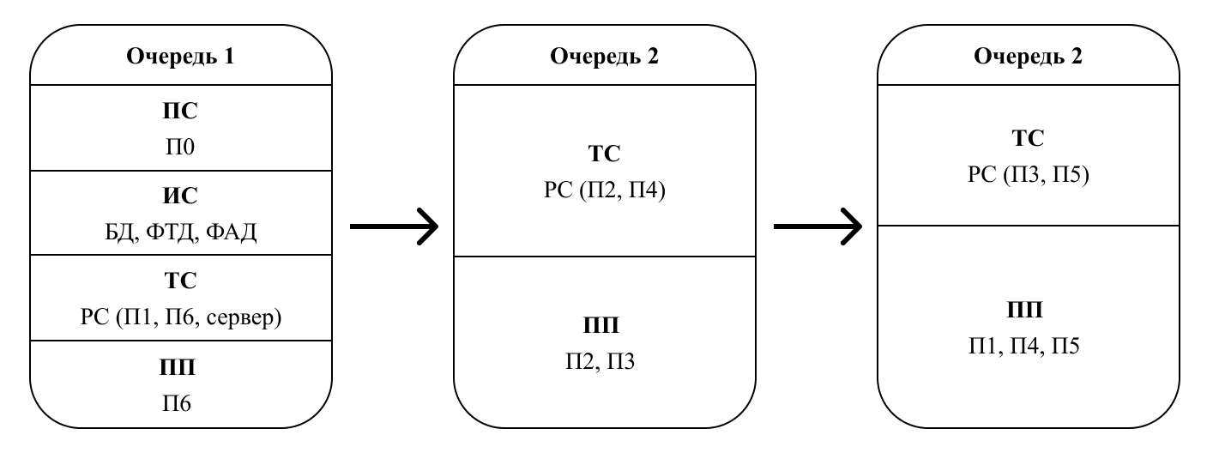

**Таблица 5.1. План-график создания АСОИ**

|  |  |  |  |  |  |  |  |
| --- | --- | --- | --- | --- | --- | --- | --- |
| №  п/п | Название  процесса | Название объекта (сис­тема или оче­редь) | Название  элемента объекта | Стоимость  работ  (руб.) | Сроки ис­пол­нения (дни) | Исполнители | Форма от­чет­ности |
| **Стадия 2.1 Реализация «Очередь 1 АСОИ»** | | | | | | | |
| 1 | Процесс «Реализация элементов ИС» | ИС | БД | 6 540 | 218 | Разработчик ИС | Документация на БД |
| ФТД | 49 212 | 1367 | Разработчик ФТД | Документация на ФТД |
| ФАД | 9 990 | 333 | Разработчик ФАД | Документация на ФАД |
| 2 | Процесс «Реализация элементов ПС» | ПП | П0 | 2 640 | - | Поставщик СП и ИП | Документация на СП и ПП |
| П6 | 18 876 | 242 | Разработчик ПП | Документация на ПП6 |
| 3 | Процесс «Реализация элементов ТС» | ТС | СС1, РС1-10, РС24 | 13 360,8 | **-** | Поставщики ТС и ПС | Акт приемки ТС, ПС |
| 4 | Процесс «Сборка» | Очередь 1 | СС1, РС1-10, РС24 | **-** |  | Разработчики очереди | Акт сборки |
| 5 | Процесс «Испытание» | Очередь 1 | СС1, РС1-10, РС24 | **-** |  | Разработчики очереди | Акт испытаний |
| 6 | Процесс «Ввод в действие» | Очередь 1 | СС1, РС1-10, РС24 | **-** |  | Разработчики очереди | Акт ввода в опытную эксплуатацию |
| 7 | Процесс «Приемка» | Очередь 1 | СС1, РС1-10, РС24 | **-** |  | Разработчики очереди | Акт ввода в промышленную эксплуатацию |
| Итого по закупкам ТС | | | | 13 360,8 | **-** |  | |
| Итого по реализации ИС | | | | 65 742 | 1 918 |
| Итого по реализации ПС | | | | 21 516 | 242 |
| **Итого по стадии 2.1** | | | | **100 618,8** | **2 160** |

|  |  |  |  |  |  |  |  |
| --- | --- | --- | --- | --- | --- | --- | --- |
| №  п/п | Название  процесса | Название объекта (сис­тема или оче­редь) | Название  элемента объекта | Стоимость  работ  (руб.) | Сроки ис­пол­нения (дни) | Исполнители | Форма от­чет­ности |
| **Стадия 2.2 Реализация «Очередь 2 АСОИ»** | | | | | | | |
| 1 | Процесс «Реализация элементов ПС» | ПП | П2 | 17 724 | 211 | Разработчик ПП | Документация на ПП2 |
| П3 | 16 380 | 210 | Разработчик ПП | Документация на ПП3 |
| 2 | Процесс «Реализация элементов ТС» | ТС | РС11-14, РС17-19 | 8 522,4 | **-** | Поставщики ТС и ПС | Акт приемки ТС, ПС |
| 3 | Процесс «Сборка» | Очередь 2 | РС11-14, РС17-19 | **-** |  | Разработчики очереди | Акт сборки |
| 4 | Процесс «Испытание» | Очередь 2 | РС11-14, РС17-19 | **-** |  | Разработчики очереди | Акт испытаний |
| 5 | Процесс «Ввод в действие» | Очередь 2 | РС11-14, РС17-19 | **-** |  | Разработчики очереди | Акт ввода в опытную эксплуатацию |
| 6 | Процесс «Приемка» | Очередь 2 | РС11-14, РС17-19 | **-** |  | Разработчики очереди | Акт ввода в промышленную эксплуатацию |
| Итого по закупкам ТС | | | | 8 522,4 | **-** |  | |
| Итого по реализации ИС | | | | - | - |
| Итого по реализации ПС | | | | 34 104 | 421 |
| **Итого по стадии 2.2** | | | | **42 626,4** | **421** |

|  |  |  |  |  |  |  |  |
| --- | --- | --- | --- | --- | --- | --- | --- |
| №  п/п | Название  процесса | Название объекта (сис­тема или оче­редь) | Название  элемента объекта | Стоимость  работ  (руб.) | Сроки ис­пол­нения (дни) | Исполнители | Форма от­чет­ности |
| **Стадия 2.3 Реализация «Очередь 3 АСОИ»** | | | | | | | |
| 2 | Процесс «Реализация элементов ПС» | ПП | П1 | 21 744 | 302 | Разработчик ПП | Документация на ПП1 |
| П4 | 13 020 | 155 | Разработчик ПП | Документация на ПП4 |
| П5 | 22 230 | 285 | Разработчик ПП | Документация на ПП5 |
| 3 | Процесс «Реализация элементов ТС» | ТС | РС15-16, РС20-23 | 6 559,2 | **-** | Поставщики ТС и ПС | Акт приемки ТС, ПС |
| 4 | Процесс «Сборка» | Очередь 3 | РС15-16, РС20-23 | **-** |  | Разработчики очереди | Акт сборки |
| 5 | Процесс «Испытание» | Очередь 3 | РС15-16, РС20-23 | **-** |  | Разработчики очереди | Акт испытаний |
| 6 | Процесс «Ввод в действие» | Очередь 3 | РС15-16, РС20-23 | **-** |  | Разработчики очереди | Акт ввода в опытную эксплуатацию |
| 7 | Процесс «Приемка» | Очередь 3 | РС15-16, РС20-23 | **-** |  | Разработчики очереди | Акт ввода в промышленную эксплуатацию |
| Итого по закупкам ТС | | | | 6 559,2 | **-** |  | |
| Итого по реализации ИС | | | | - | - |
| Итого по реализации ПС | | | | 56 994 | 742 |
| **Итого по стадии 2.3** | | | | **63 553,2** | **742** |